ROMÂNIA
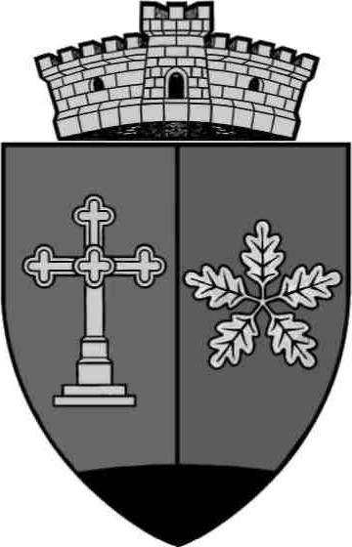
JUDEŢUL MUREŞ
COMUNA COZMA
Localitatea Cozma, str. Principală nr. 41
E-mail: cozma@cjmures.ro, Tel./Fax. 0265-349456/0265-349.402
Cod.547170
Avizat,
Secretar general,
Crăciun Adrian

PROIECT DE HOTĂRÂRE
privind aprobarea organizării reţelei şcolare a unităţilor de învăţământ preuniversitar de stat din Comuna Cozma, pentru anul 2026-2027

Ormenişan Petru în calitate de Primar al Comunei Cozma, judeţul Mureş.
- Având în vedere:
• Referatul de aprobare nr.2597/06.11.2025 al primarului comunei Cozma în calitatea sa de iniţiator
•Raportul de specialitate nr. 2597/1/06.11.2025 intocmit de secretarul general al comunei Cozma
• avizele comisiilor de specialitate din cadrul Consiliului Local Cozma;
•Adresa nr.1069/04.11.2025 emisă de Inspectoratul Școlar Județean Mureș, înregistrată la UAT Cozma cu nr 2590/05.11.2025, privind calendarul de aprobare a Rețelei Școlare
•Adresa nr.103/05.11.2025 emisă de Școala Gimnazială Cozma, înregistrată la UAT Cozma cu nr 2591/05.11.2025 privind calendarul de aprobare a Rețelei Școlare
• art.19 alin.(6) - (9) din Legea învăţământului preuniversitar nr. 198/2023
•O.M.E. nr.6637/30.10.2025 privind aprobarea Calendarului privind operațiunile de organizare a rețelei școlare pentru anul școlar 2026-2027
• Ţinând cont de prevederile art.7 alin.(13), din Legea 52/2003 privind transparenţa decizională în administraţia publică;
În baza:
- art. 129 alin. 1 alin.(2), lit.d; alin. (7) lit.a, alin (14) art. 139; art.196, alin. (1), lit. a, din O.G. nr.57 privind Codul administrativ

HOTĂRÂŞTE:

Art.1. Se aprobă organizarea reţelei şcolare a unităţilor de învăţământ preuniversitar de stat din Comuna Cozma, pentru anul şcolar 2026-2027, conform anexei, care face parte integranta din prezenta hotărâre.

Art. 2. Cu ducerea la îndeplinire a prevederilor prezentei hotărâri se încredinţează Primarul Comunei Cozma

Art. 3. - Prezenta hotărâre se aduce la cunoştinţă publică prin afişare la sediul şi pe site-ul Primăriei comunei Cozma şi se comunică:
- Instituţiei Prefectului Judeţul Mureş,
- Primarului comunei Cozma,
- Scolii Gimnaziale Cozma,
- Inspectoratului Şcolar Judeţean Mureş

Iniţiator,
PRIMAR
ORMENISAN PETRU

